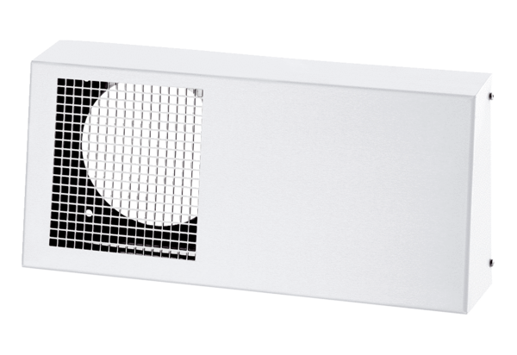Raccords muraux combinés Duo KWS WUnité de conditionnement : 1 pièceGamme: K
Numéro de référence : 0093.1441Fabricant : MAICO

